PRAKTIKUM 5
Membangun RESTful CRUD API dengan Express

Nama : Febi Novia Putri
Kelas : TI23B
NIM : 230104040055

- Get all
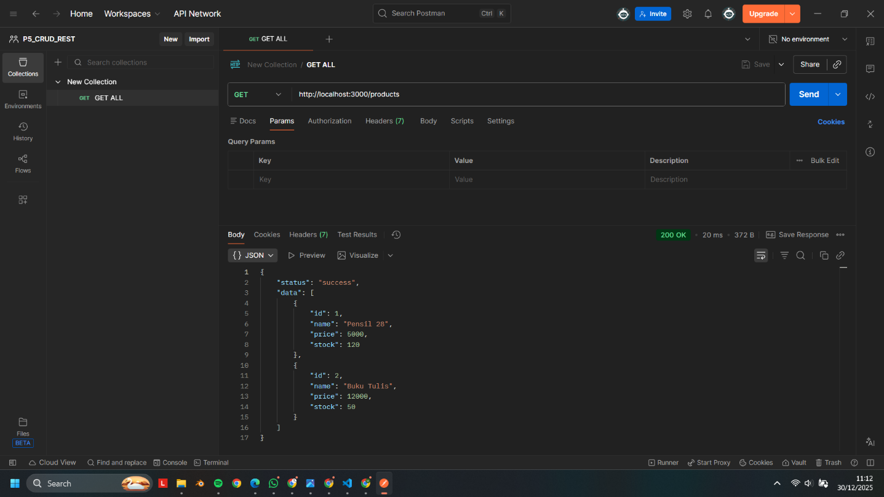

- Get by id
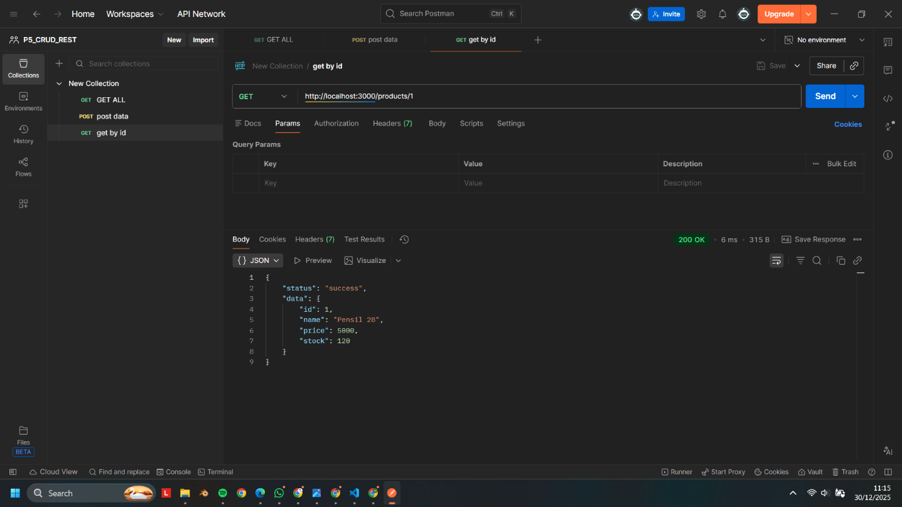
- Post
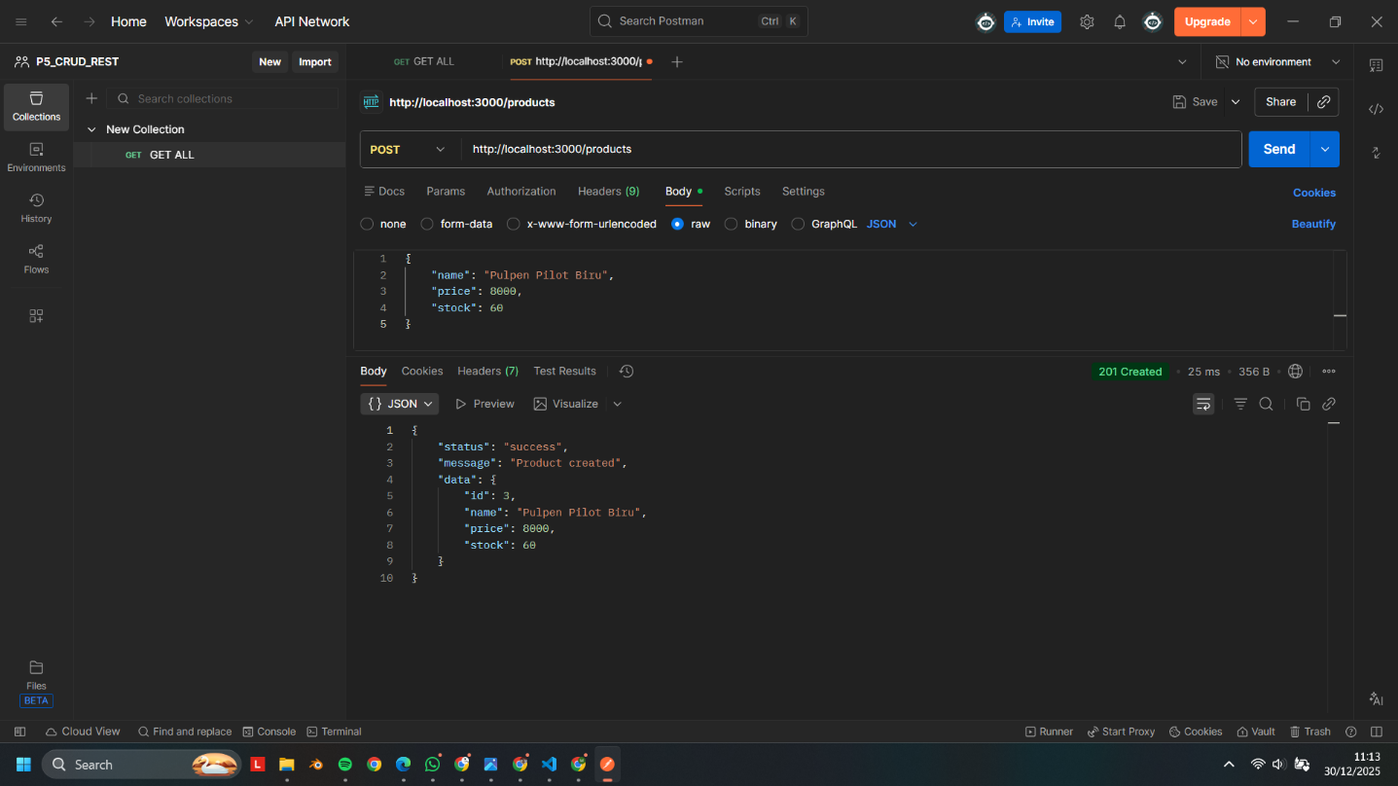

- Put
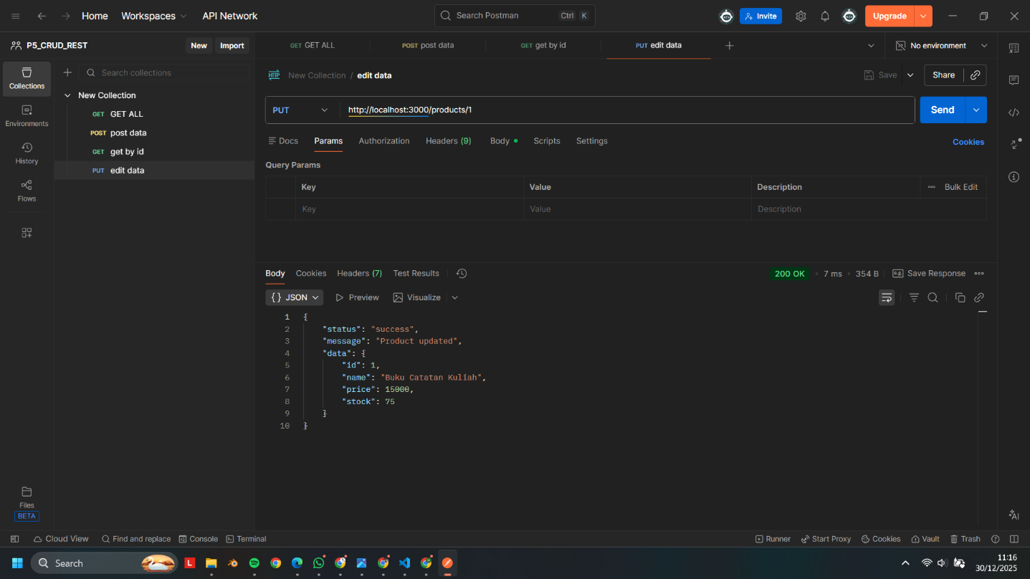

- Delete
